25.500 de euro şi parcare pentru un apartament în Floreşti
de Anca Mureşan | 24 noiembrie 2008
1 0 0 0
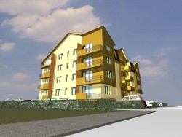
no title
Clujul imobiliar ţine pasul cu Capitala. Odata cu dezvoltarea rapidă a economiei şi cu creşterea puterii de cumpărare, investitorii s-au bucurat de un succes semnificativ. Apariţia hipermarket-urilor Metro, Praktiker, Selgros, dar în special al mall-urilor Iulius şi Polus Center a reorientat preferinţele clienţilor. Dacă la începutul anului 2007, populaţia era reticentă vizavi de achiziţia unei locuinţe în Floreşti, în momentul de faţă majoritatea clujenilor preferă în locul unui apartament de 1-2 camere în oraş, unul de 3 sau 4 camere în Floreşti.
Un nou proiect imobiliar finalizat este situat la 100 de metri de şoseaua naţională, în Floreşti. Construcţia de trei etaje şi mansardă cuprinde apartamente de una, două şi trei camere, confort sporit. Locuinţele se vor preda semifinisate şi vor beneficia de toate cablajele şi instalaţiile trase, apă, gaz, curent contorizate individual, canalizare şi centrală termică. În ceea ce priveşte finisajele, viitorii proprietari nu trebuie să îşi facă griji în privinţa geamurilor termopan, a uşii de acces din metal sau a uşilor din lemn de interior. Clădirea este izolată termic la exterior.

